ỦY BAN NHÂN DÂN THÀNH PHỐ HỒ CHÍ MINH
TRƯỜNG ĐẠI HỌC SÀI GÒN
KHOA CÔNG NGHỆ THÔNG TIN
BÁO CÁO THỰC HÀNH
MÔN: NGÔN NGỮ LẬP TRÌNH C#

Họ và tên sinh viên: Đặng Đào Đạt Thành
Mã số sinh viên: 3124411274
Lớp: DCT124C6
Giảng viên hướng dẫn: Đỗ Như Tài

Năm 2026

Mục lục nội dung
Phần | Nội dung
1 | Thiết kế lớp cơ bản: Bài 1.1 đến 1.5
2 | Thiết kế lớp nâng cao: Bài 2.1 đến 2.5
3 | Interface, delegate, kế thừa và đa hình: Bài 3.1 đến 3.6
4 | Kết luận và hướng dẫn chạy Unit Test

Mục tiêu báo cáo
Báo cáo này mô tả quá trình phân tích từng bài tập, cách lựa chọn lớp cùng các phương thức phù hợp, công thức xử lý dữ liệu, kết quả thực thi minh họa và giải thích các nguyên tắc lập trình hướng đối tượng được áp dụng. Toàn bộ mã nguồn được phát triển trên nền tảng .NET 10 và được kiểm chứng thông qua bộ kiểm thử xUnit.
Quy ước chung
Trong mã nguồn, tên lớp và phương thức được viết bằng tiếng Việt không dấu nhằm hỗ trợ việc nhập liệu thuận lợi. Dữ liệu không hợp lệ được kiểm soát thông qua property hoặc constructor. Mỗi bài tập kèm theo năm Unit Test, đại diện lần lượt cho trường hợp đúng, giá trị biên và các tình huống lỗi quan trọng.

Phần 1 Thiết kế lớp cơ bản
1.1 Tính tuổi sinh viên
Phân tích đề bài
Yêu cầu nhập họ tên cùng năm sinh của sinh viên, sau đó xác định tuổi dựa trên năm hiện tại.
Hướng thiết kế và xử lý
Lớp SinhVien gồm hai thuộc tính chính là HoTen và NamSinh.
Property đảm bảo họ tên không rỗng và năm sinh không vượt quá năm hiện hành.
Tuổi được tính bằng cách lấy DateTime.Now.Year trừ đi NamSinh.
Công thức hoặc logic chính:
Tuoi = NamHienTai – NamSinh
Trước khi tính tuổi, chương trình kiểm tra dữ liệu đầu vào theo các điều kiện sau:
- Họ tên không được để trống hoặc chỉ gồm khoảng trắng.
- Năm sinh phải là số nguyên dương.
- Năm sinh không được lớn hơn năm hiện tại.
- Khi dữ liệu không hợp lệ, chương trình báo lỗi và yêu cầu nhập lại.
Trình tự xử lý chính của chương trình:
- Khởi tạo một đối tượng thuộc lớp SinhVien.
- Gọi phương thức Nhap() để nhận họ tên và năm sinh.
- Xác thực họ tên thông qua property HoTen.
- Xác thực năm sinh thông qua property NamSinh.
- Gọi phương thức TinhTuoi() để tính tuổi.
- Gọi phương thức Xuat() để in thông tin sinh viên cùng tuổi vừa tính.
Kết quả minh họa:
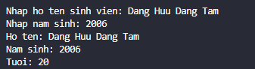
Giải thích cách làm
Chương trình được thiết kế theo hướng lập trình hướng đối tượng. Mọi thông tin và hành vi liên quan đến sinh viên đều được đóng gói bên trong lớp SinhVien.
Lớp SinhVien sử dụng hai field riêng tư hoTen và namSinh để lưu trữ dữ liệu. Việc khai báo private ngăn chặn truy cập và chỉnh sửa trực tiếp từ bên ngoài. Đọc hoặc cập nhật dữ liệu chỉ được thực hiện qua hai property công khai HoTen và NamSinh.
Property HoTen kiểm tra giá trị gán bằng string.IsNullOrWhiteSpace(). Nếu họ tên là null, chuỗi rỗng hoặc chỉ chứa khoảng trắng, chương trình ném ArgumentException. Khi hợp lệ, phương thức Trim() loại bỏ khoảng trắng thừa ở hai đầu.
Property NamSinh lấy năm hiện tại qua DateTime.Now.Year, sau đó kiểm tra năm sinh phải lớn hơn 0 và không vượt quá năm hiện tại. Điều này hạn chế trường hợp nhập năm âm, bằng 0 hoặc năm trong tương lai.
Phương thức Nhap() lần lượt gọi các bước nhập họ tên và năm sinh. Khi nhập năm sinh, chương trình dùng int.TryParse() để xác nhận dữ liệu có thể chuyển thành số nguyên. Nếu người dùng nhập chữ hoặc sai kiểu, chương trình không dừng đột ngột mà thông báo lỗi và yêu cầu nhập lại.
Sau khi dữ liệu hợp lệ, phương thức TinhTuoi() lấy năm hiện tại trừ năm sinh. Kết quả được phương thức Xuat() hiển thị cùng họ tên và năm sinh.
1.2 Lớp Point
Phân tích đề bài
Biểu diễn một điểm trên mặt phẳng tọa độ, hỗ trợ nhập xuất, ToString, các toán tử cộng trừ (kể cả lấy đối), tính khoảng cách và trung điểm theo cả phương thức thành viên lẫn phương thức tĩnh.
Hướng thiết kế và xử lý
Lớp Point có hai field x, y cùng hai property X, Y.
Toán tử + và − tạo đối tượng Point mới.
Khoảng cách được tính bằng căn bậc hai tổng bình phương độ lệch tọa độ.
Trung điểm lấy trung bình cộng từng tọa độ.
Công thức hoặc logic chính
AB = sqrt((x2-x1)^2 + (y2-y1)^2)
I = ((x1+x2)/2, (y1+y2)/2)
Trình tự xử lý chính
- Tạo hai đối tượng thuộc lớp Point.
- Nhập hoành độ và tung độ cho từng điểm.
- Xuất hai điểm bằng Output() hoặc ToString().
- Thực hiện phép cộng hai điểm bằng toán tử +.
- Thực hiện phép trừ hai điểm bằng toán tử −.
- Lấy điểm đối bằng toán tử − một ngôi.
- Tính khoảng cách bằng phương thức thành viên và phương thức tĩnh.
- Tìm trung điểm bằng phương thức thành viên và phương thức tĩnh.
- Hiển thị toàn bộ kết quả ra màn hình.
Kết quả minh họa
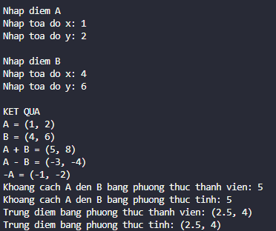
Giải thích cách làm
Lớp Point được xây dựng để biểu diễn một điểm trong mặt phẳng tọa độ hai chiều. Mỗi đối tượng Point sở hữu hai field riêng tư x và y lưu hoành độ và tung độ. Hai property công khai X và Y cho phép đọc hoặc thay đổi tọa độ từ bên ngoài.
Lớp cung cấp ba constructor: constructor mặc định tạo điểm gốc O(0,0); constructor có tham số cho phép tạo điểm với tọa độ xác định; constructor sao chép nhận một đối tượng Point đã có và tạo điểm mới cùng tọa độ.
Phương thức Input() dùng để nhập tọa độ. Chương trình sử dụng double.TryParse() để kiểm tra dữ liệu. Nếu người dùng nhập chữ hoặc dữ liệu không chuyển được thành số thực, chương trình báo lỗi và yêu cầu nhập lại, tránh dừng đột ngột khi dữ liệu sai.
Phương thức ToString() được ghi đè để chuyển đối tượng Point thành chuỗi dạng (x, y). Phương thức Output() chỉ cần gọi ToString() để hiển thị, giúp tránh lặp mã định dạng tọa độ.
Các toán tử +, − hai ngôi và − một ngôi được nạp chồng để thực hiện phép toán trực tiếp giữa các đối tượng Point. Mỗi phép toán tạo đối tượng mới nên tọa độ các điểm ban đầu không bị thay đổi.
Trước khi thực hiện phép toán, chương trình gọi ArgumentNullException.ThrowIfNull(point);
Mục đích là kiểm tra đối tượng truyền vào có null hay không. Nếu đối tượng không tồn tại, chương trình phát sinh ngoại lệ rõ ràng thay vì tiếp tục tính toán và gây lỗi khó xác định.
Khoảng cách và trung điểm được xây dựng theo hai hình thức:
- Phương thức thành viên được gọi từ một đối tượng cụ thể, chẳng hạn a.KhoangCachDen(b).
- Phương thức tĩnh được gọi thông qua tên lớp, chẳng hạn Point.KhoangCach(a, b).
Hai cách gọi khác nhau về ý nghĩa sử dụng nhưng cùng một công thức nên kết quả giống nhau. Phương thức thành viên diễn đạt “điểm A tính khoảng cách đến điểm B”, còn phương thức tĩnh diễn đạt “lớp Point tính khoảng cách giữa hai điểm A và B”.

1.3 Lớp Person
Phân tích đề bài
Quản lý id, họ tên, năm sinh và năm mất; xác định một người còn sống hay đã mất.
Hướng thiết kế và xử lý
Giá trị Yod bằng 0 biểu thị còn sống.
Khi Yod khác 0, nó phải không nhỏ hơn Yob và không lớn hơn năm hiện tại.
Constructor sao chép tạo đối tượng mới có cùng dữ liệu.
Công thức hoặc logic chính
IsLiving() = (Yod == 0)
Kết quả minh họa
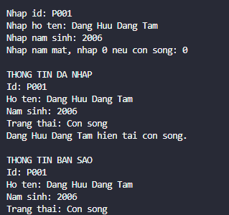
Giải thích cách làm
Property đảm bảo trạng thái đối tượng luôn hợp lệ. Khi khởi tạo có tham số, năm sinh phải được gán trước năm mất.
1.4 Lớp Phân số
Phân tích đề bài
Xây dựng lớp phân số với constructor mặc định, constructor sao chép, ToString và nạp chồng các toán tử số học cùng toán tử so sánh.
Hướng thiết kế và xử lý
Mẫu số luôn khác 0.
Phân số được rút gọn bằng thuật toán Euclid.
Dấu âm được đưa lên tử số.
Ghi đè Equals và GetHashCode để phù hợp với toán tử bằng.
Công thức hoặc logic chính
a/b + c/d = (ad+bc)/bd
a/b : c/d = ad/bc
Trình tự xử lý chính
- Tạo hai đối tượng thuộc lớp PhanSo.
- Nhập tử số và mẫu số của từng phân số.
- Kiểm tra mẫu số khác 0.
- Rút gọn và chuẩn hóa từng phân số.
- Thực hiện các phép cộng, trừ, nhân và chia.
- Mỗi phép toán tạo ra một đối tượng PhanSo mới.
- Constructor của đối tượng mới tiếp tục rút gọn kết quả.
- Xuất các phân số và kết quả ra màn hình.

Kết quả minh họa
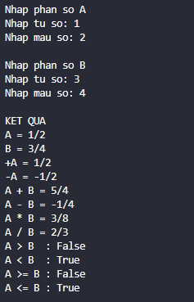
Giải thích cách làm
Lớp PhanSo đóng gói tử số, mẫu số và các thao tác liên quan. Hai field tuSo và mauSo được khai báo private để dữ liệu không bị thay đổi trực tiếp từ bên ngoài.
Property MauSo kiểm tra mẫu số. Nếu người dùng nhập 0, chương trình phát sinh ngoại lệ vì phép chia cho 0 không xác định. Khi nhập từ bàn phím, có thể kết hợp int.TryParse() với vòng lặp để xử lý trường hợp nhập chữ hoặc sai định dạng.
Mỗi phân số được rút gọn ngay khi khởi tạo. Chương trình tìm ước chung lớn nhất của trị tuyệt đối tử số và mẫu số, rồi chia cả hai cho giá trị này. Việc tự động rút gọn giúp kết quả luôn ở dạng tối giản.
Ngoài rút gọn, chương trình chuẩn hóa dấu bằng cách đưa dấu âm lên tử số. Do đó, phân số 2/−3 được lưu thành −2/3. Cách biểu diễn thống nhất này hỗ trợ xuất kết quả và so sánh phân số dễ dàng hơn.
Các toán tử cộng, trừ, nhân và chia được nạp chồng để viết phép toán giữa các đối tượng giống kiểu số thông thường:
PhanSo tong = a + b;
PhanSo hieu = a - b;
PhanSo tich = a * b;
PhanSo thuong = a / b;
Mỗi phép toán trả về đối tượng mới nên không làm thay đổi hai phân số ban đầu. Khi đối tượng kết quả được tạo, constructor tự động kiểm tra mẫu số, chuẩn hóa dấu và rút gọn phân số.
Riêng phép chia cần kiểm tra tử số của phân số chia. Nếu phân số thứ hai có tử số bằng 0 (giá trị bằng 0), không thể dùng làm số chia; chương trình phát sinh DivideByZeroException.
Phương thức ToString() được ghi đè để hiển thị phân số dạng tuSo/mauSo. Nếu mẫu số bằng 1, chỉ hiển thị tử số để kết quả tự nhiên hơn.
public override string ToString()
{
if (MauSo == 1)
{
return TuSo.ToString();
}

return $"{TuSo}/{MauSo}";
}
1.5 Lớp Đơn thức
Phân tích đề bài
Biểu diễn đơn thức P(x) = a·xⁿ, tính giá trị tại x và tạo đơn thức đạo hàm.
Hướng thiết kế và xử lý
Hệ số là số thực, số mũ là số nguyên không âm.
Phương thức TinhGiaTri sử dụng Math.Pow.
Phương thức DaoHam trả về đối tượng DonThuc mới.
Công thức hoặc logic chính
P(x)=a.x^n
P'(x)=a.n.x^(n-1)
Trình tự xử lý chính
- Tạo hai đối tượng thuộc lớp DonThuc.
- Nhập hệ số và số mũ cho từng đơn thức.
- Kiểm tra số mũ hợp lệ.
- Xuất hai đơn thức bằng ToString().
- Nhập giá trị x và tính giá trị đơn thức tại x.
- Tính đạo hàm của từng đơn thức.
- Kiểm tra số mũ trước khi cộng hoặc trừ.
- Thực hiện phép nhân hai đơn thức.
- Kiểm tra hệ số số chia trước khi thực hiện phép chia.
- Xuất toàn bộ kết quả ra màn hình.

Kết quả minh họa
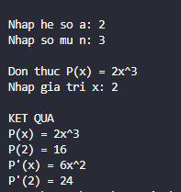
Giải thích cách làm
Lớp DonThuc đóng gói hai thành phần của đơn thức: hệ số và số mũ. Hai field heSo và soMu được khai báo private nên dữ liệu không thể thay đổi trực tiếp từ bên ngoài. Truy cập và cập nhật thực hiện qua property HeSo và SoMu.
Property SoMu kiểm tra số mũ phải lớn hơn hoặc bằng 0. Điều kiện này phù hợp khi chỉ xét đơn thức thuộc đa thức thông thường. Nếu muốn hỗ trợ số mũ âm, có thể bỏ điều kiện, nhưng khi đó kết quả không còn thuộc phạm vi đa thức.
Phương thức TinhGiaTri() nhận giá trị x, dùng Math.Pow() tính xⁿ rồi nhân với hệ số. Phương thức chỉ trả về kết quả và không thay đổi đơn thức.
Phương thức DaoHam() áp dụng quy tắc đạo hàm lũy thừa. Hệ số mới bằng hệ số cũ nhân số mũ; số mũ mới giảm một đơn vị. Đơn thức có số mũ bằng 0 là hằng số nên đạo hàm bằng 0.
Phép cộng và trừ yêu cầu hai đơn thức cùng số mũ. Khi cùng số mũ, chương trình giữ nguyên phần biến và chỉ cộng hoặc trừ hệ số. Nếu hai số mũ khác nhau, kết quả có hai hạng tử và trở thành đa thức, do đó không thể trả về một đối tượng DonThuc.
Phép nhân không yêu cầu cùng bậc: chương trình nhân hai hệ số và cộng hai số mũ. Khi chia, chương trình chia hai hệ số và lấy số mũ thứ nhất trừ số mũ thứ hai. Trước khi chia, cần kiểm tra hệ số đơn thức thứ hai khác 0.
Các phép toán đều trả về đối tượng DonThuc mới nên hai toán hạng ban đầu không bị thay đổi.
Phương thức ToString() được ghi đè để hiển thị đúng ký hiệu toán học, xử lý riêng các trường hợp hệ số 0, 1, −1 và số mũ 0, 1. Nhờ đó kết quả hiển thị là x² thay vì 1x², hoặc 3x thay vì 3x¹.

Phần 2 Thiết kế lớp nâng cao
2.1 Lớp ArrayPoint
Phân tích đề bài
Sử dụng ArrayList lưu nhiều Point và cung cấp indexer để truy cập điểm thứ i.
Hướng thiết kế và xử lý
ArrayList lưu dữ liệu dạng object nên cần ép kiểu về Point.
Indexer hỗ trợ cú pháp danhSach[i].
Constructor sao chép thực hiện sao chép sâu từng Point.
Công thức hoặc logic chính
public Point this[int index]
Trình tự xử lý chính
- Nhập số lượng điểm cần quản lý.
- Kiểm tra số lượng là số nguyên không âm.
- Tạo đối tượng ArrayPoint với số lượng đã nhập.
- Khởi tạo các đối tượng Point trong mảng.
- Gọi Input() để nhập tọa độ từng điểm.
- Gọi Output() để xuất toàn bộ danh sách.
- Duyệt mảng tìm điểm xa gốc tọa độ nhất.
- Tính khoảng cách từ điểm đó đến gốc tọa độ.
- Hiển thị điểm xa nhất và khoảng cách tương ứng.
Kết quả minh họa
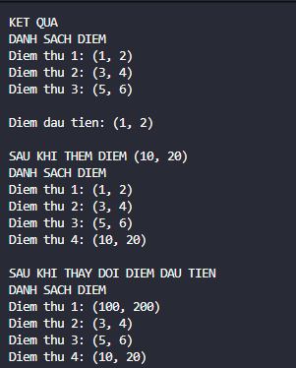
Giải thích cách làm
Lớp ArrayPoint không xây dựng lại cách biểu diễn hay tính toán của một điểm. Thay vào đó, lớp tái sử dụng các đối tượng Point đã xây ở bài 1.2. Điều này thể hiện tính tái sử dụng trong lập trình hướng đối tượng.
Mảng danhSachDiem được khai báo để lưu nhiều đối tượng Point. Khi tạo ArrayPoint, cần khởi tạo từng phần tử bằng new Point(). Nếu chỉ tạo mảng mà không khởi tạo phần tử, mỗi vị trí ban đầu là null và gọi Input() sẽ phát sinh NullReferenceException.
Phương thức Input() dùng vòng lặp lần lượt nhập từng điểm. Mỗi đối tượng Point chịu trách nhiệm nhập và kiểm tra tọa độ của chính nó; lớp ArrayPoint chỉ quản lý trình tự nhập các phần tử.
Phương thức Output() duyệt mảng và dùng ToString() của lớp Point để hiển thị tọa độ. Cách làm này hạn chế lặp mã và bảo đảm định dạng điểm thống nhất trong toàn chương trình.
Indexer giúp đối tượng ArrayPoint được dùng tương tự mảng. Khi đọc hoặc ghi phần tử, chương trình kiểm tra chỉ số trước khi truy cập, giúp phát hiện lỗi sớm và cung cấp thông báo rõ ràng.
Để tìm điểm xa gốc nhất, chương trình không cần sắp xếp toàn bộ danh sách. Chỉ cần duyệt một lần và lưu điểm có khoảng cách lớn nhất tại thời điểm hiện tại – cách xử lý đơn giản và hiệu quả hơn so với sắp xếp.
Khi so sánh khoảng cách, chương trình dùng x² + y² thay vì tính trực tiếp sqrt(x² + y²). Vì căn bậc hai không làm thay đổi thứ tự của các giá trị không âm, điểm có bình phương khoảng cách lớn nhất cũng chính là điểm xa nhất.
2.2 Lớp PersonList
Phân tích đề bài
Quản lý nhiều Person, thêm người và lọc danh sách những người còn sống.
Hướng thiết kế và xử lý
PersonList chứa List<Person>.
Phương thức LivingPeople duyệt danh sách và kiểm tra IsLiving.
Kết quả dùng bản sao Person để độc lập với danh sách gốc.
Công thức hoặc logic chính
Nếu chỉ lưu năm sinh:
Tuổi = Năm hiện tại − Năm sinh
Nếu lưu đầy đủ ngày sinh, tuổi chính xác được tính bằng hiệu hai năm, trừ thêm 1 nếu trong năm hiện tại người đó chưa đến ngày sinh.
Để tìm người lớn tuổi nhất:
- Kiểm tra danh sách không rỗng.
- Giả sử phần tử đầu tiên là người lớn tuổi nhất.
- Duyệt từ phần tử thứ hai.
- Người có ngày sinh sớm hơn là người lớn tuổi hơn.
- Cập nhật kết quả khi tìm thấy người có ngày sinh nhỏ hơn.
Kết quả minh họa
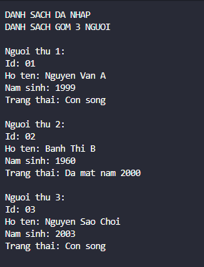
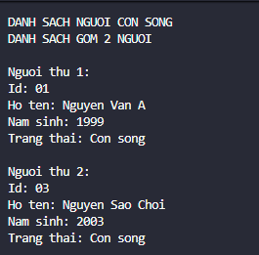
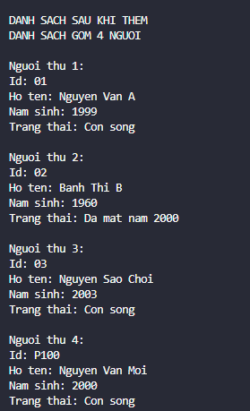
Giải thích cách làm
Lớp Person chịu trách nhiệm quản lý dữ liệu của một người. Lớp PersonList chỉ quản lý tập hợp các đối tượng Person, không viết lại logic nhập, xuất hay tính tuổi.
Khi tạo mảng đối tượng, cần khởi tạo từng phần tử bằng new Person() để tránh NullReferenceException. Indexer có thể dùng để truy cập phần tử theo cú pháp personList[index].
Việc tìm người lớn tuổi nhất chỉ cần duyệt danh sách một lần. Nếu lưu đầy đủ ngày sinh, có thể so sánh trực tiếp hai giá trị DateTime; ngày sinh nhỏ hơn tương ứng với người sinh sớm hơn và lớn tuổi hơn.

2.3 Mảng một chiều
Phân tích đề bài
Xây dựng lớp quản lý mảng số nguyên một chiều và thực hiện các thao tác:
- Nhập và xuất mảng.
- Tính tổng các phần tử.
- Tìm giá trị lớn nhất, nhỏ nhất.
- Đếm số phần tử chẵn hoặc lẻ.
- Tìm kiếm một giá trị.
- Sắp xếp mảng nếu đề bài yêu cầu.
Hướng thiết kế và xử lý
Dữ liệu lưu bằng int[].
Indexer kiểm tra chỉ số trước khi đọc hoặc ghi.
Phương thức TimSoChan trả về một DaySoNguyen mới.
Công thức hoặc logic chính
Tổng các phần tử:
public int TinhTong()
{
int tong = 0;

foreach (int giaTri in mang)
{
tong += giaTri;
}

return tong;
}

Tìm giá trị lớn nhất:
public int TimLonNhat()
{
if (mang.Length == 0)
{
throw new InvalidOperationException(
"Mang dang rong."
);
}
int lonNhat = mang[0];
for (int i = 1; i < mang.Length; i++)
{
if (mang[i] > lonNhat)
{
lonNhat = mang[i];
}
}
return lonNhat;
}
Kết quả minh họa
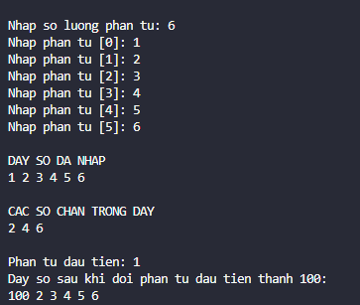
Giải thích cách làm
Mỗi chức năng được tách thành một phương thức độc lập, giúp mã nguồn dễ đọc và thuận lợi khi viết Unit Test.
Các chức năng tính tổng, tìm lớn nhất, tìm nhỏ nhất và đếm phần tử đều có độ phức tạp O(n). Trường hợp mảng rỗng phải được xử lý riêng đối với các phép toán không xác định kết quả, chẳng hạn tìm số lớn nhất.
2.4 Mảng hai chiều
Phân tích đề bài
Xây dựng lớp quản lý ma trận số nguyên gồm nhiều dòng và cột, hỗ trợ:
- Nhập và xuất ma trận.
- Tính tổng các phần tử.
- Tìm phần tử lớn nhất.
- Tính tổng theo dòng hoặc cột.
- Tính tổng đường chéo chính nếu là ma trận vuông.
Hướng thiết kế và xử lý
Số dòng lấy bằng GetLength(0), số cột bằng GetLength(1).
Số nhỏ hơn 2 không phải số nguyên tố.
Chỉ cần thử ước đến căn bậc hai của n.
Công thức hoặc logic chính
LaSoNguyenTo(n): thu i tu 2 trong khi i <= n/i
Kết quả minh họa
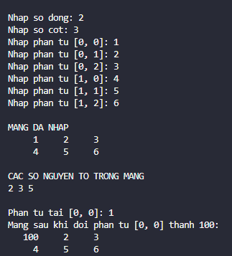
Giải thích cách làm
Ma trận được duyệt bằng hai vòng lặp lồng nhau: vòng ngoài quản lý dòng, vòng trong quản lý cột.
Độ phức tạp của các thao tác duyệt toàn bộ ma trận là O(m×n).
Tổng đường chéo chính chỉ có ý nghĩa khi số dòng bằng số cột, vì vậy chương trình phải kiểm tra ma trận vuông trước khi tính.
2.3 Đa thức
Phân tích đề bài
Xây dựng lớp DaThuc biểu diễn:
P(x)=anx^n+⋯+a1x+a0
Mỗi đa thức gồm nhiều đối tượng DonThuc đã xây ở bài 1.5.
Các chức năng chính:
- Thêm đơn thức.
- Thu gọn các đơn thức cùng số mũ.
- Sắp xếp theo số mũ.
- Tính giá trị đa thức.
- Tính đạo hàm.
- Cộng hai đa thức.
- Xuất đa thức.
Hướng thiết kế và xử lý
DaThuc tái sử dụng lớp DonThuc.
Vị trí i lưu đơn thức có số mũ i.
TinhGiaTri cộng giá trị của từng đơn thức.
Công thức hoặc logic chính
P(x) = Tong(ai.x^i), i=0..n
Kết quả minh họa
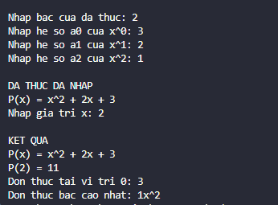
Giải thích cách làm
Lớp DaThuc tái sử dụng lớp DonThuc. Khi thêm một đơn thức, chương trình tìm đơn thức có cùng số mũ để gộp hệ số, nhờ đó đa thức luôn được thu gọn.
Các đơn thức được sắp xếp theo số mũ giảm dần để xuất đúng dạng toán học. Phương thức tính giá trị gọi TinhGiaTri() của từng đơn thức rồi cộng các kết quả.
2.4 Dãy phân số
Phân tích đề bài
Phân tích đề bài
Xây dựng lớp quản lý nhiều đối tượng PhanSo, hỗ trợ:
- Nhập và xuất dãy phân số.
- Tính tổng hoặc tích.
- Tìm phân số lớn nhất.
- Sắp xếp dãy phân số.
Hướng thiết kế và xử lý
DayPhanSo tái sử dụng lớp PhanSo và toán tử +.
Tổng ban đầu là 0/1.
Constructor và Add tạo bản sao để tránh dùng chung đối tượng.
Công thức hoặc logic chính
Tong = 0/1 + ps[0] + ps[1] + ...
Kết quả minh họa
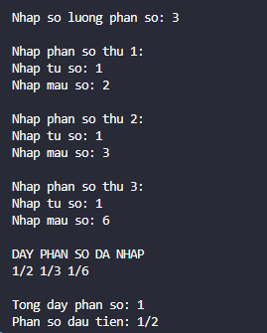
Giải thích cách làm
Dãy phân số tái sử dụng toàn bộ phép toán của lớp PhanSo. Mỗi kết quả trung gian được tự động rút gọn.
Khi tìm phân số lớn nhất, chương trình duyệt một lần và so sánh bằng phép nhân chéo. Khi sắp xếp, có thể dùng thuật toán thủ công hoặc Array.Sort() nếu lớp PhanSo cài đặt khả năng so sánh.
2.5 Tổng lương phòng ban
Phân tích đề bài
Quản lý phòng ban và danh sách nhân viên thuộc phòng ban, sau đó tính tổng tiền lương cần trả.
Quan hệ chính:
- Một phòng ban có nhiều nhân viên.
- Mỗi nhân viên có thông tin và cách tính lương riêng.
Hướng thiết kế và xử lý
Dùng decimal cho tiền tệ.
NhanVien tính lương thực nhận.
PhongBan cộng lương của toàn bộ nhân viên.
Công thức hoặc logic chính
LuongThucNhan = MucLuong - SoNgayVang*100000
Kết quả minh họa
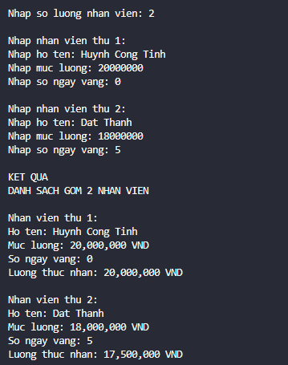
Giải thích cách làm
Lớp PhongBan không tự tính lương thay cho nhân viên. Nó gọi TinhLuong() của từng đối tượng rồi cộng kết quả. Cách thiết kế này phù hợp khi các loại nhân viên có công thức tính lương khác nhau.
Phần 3 Interface Delegate Kế thừa và Đa hình
3.1 Array.Sort và IComparable
Phân tích đề bài
Sắp xếp mảng đối tượng bằng Array.Sort(). Để C# biết thứ tự giữa hai đối tượng, lớp cần cài đặt IComparable<T>.
Hướng thiết kế và xử lý
SinhVien thực hiện IComparable<SinhVien>.
CompareTo so sánh điểm, sau đó họ tên và mã sinh viên.
Array.Sort tự gọi CompareTo.
Công thức hoặc logic chính
public class SinhVien : IComparable<SinhVien>
{
public double DiemTrungBinh { get; set; }
public int CompareTo(SinhVien? other)
{
if (other is null)
{
return 1;
}
return DiemTrungBinh.CompareTo(
other.DiemTrungBinh
);
}
}
Quy ước của CompareTo():
- Nhỏ hơn 0: đối tượng hiện tại đứng trước.
- Bằng 0: hai đối tượng tương đương theo tiêu chí.
- Lớn hơn 0: đối tượng hiện tại đứng sau.

Kết quả minh họa
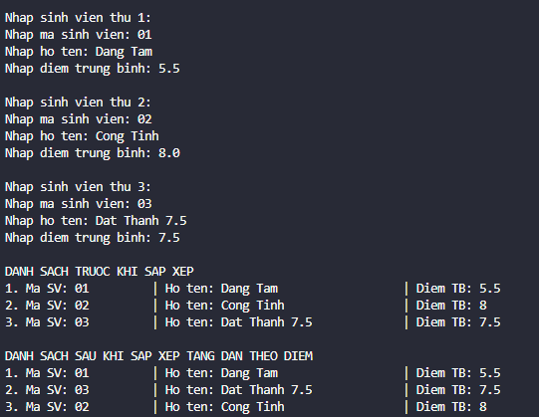
Giải thích cách làm
IComparable<T> xác định thứ tự mặc định của đối tượng. Sau khi lớp cài đặt interface này, có thể gọi trực tiếp Array.Sort(danhSach).
Nếu muốn sắp xếp giảm dần, có thể đảo dấu kết quả so sánh hoặc gọi Array.Reverse() sau khi sắp xếp tăng dần.
3.2 Sắp xếp tổng quát bằng interface
Phân tích đề bài
Tự mô phỏng Array.Sort bằng phương thức generic và ràng buộc IComparable<T>.
Hướng thiết kế và xử lý
public interface IComparer<T>
{
int Compare(T a, T b);
}
Thuật toán không cần biết T là số, chuỗi hay đối tượng. Nó chỉ gọi Compare().
Công thức hoặc logic chính
public static void SapXep<T>(
T[] mang,
IComparer<T> boSoSanh)
{
for (int i = 0; i < mang.Length - 1; i++)
{
int viTriNhoNhat = i;

for (int j = i + 1;
j < mang.Length;
j++)
{
if (boSoSanh.Compare(
mang[j],
mang[viTriNhoNhat]) < 0)
{
viTriNhoNhat = j;
}
}

(mang[i], mang[viTriNhoNhat]) =
(mang[viTriNhoNhat], mang[i]);
}
}

Kết quả minh họa
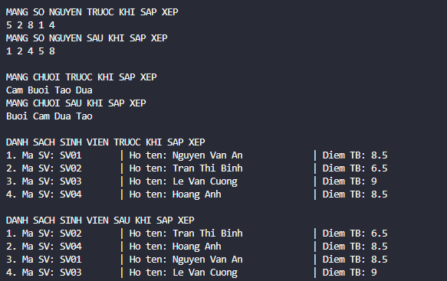
Giải thích cách làm
Thuật toán tổng quát không cần biết cấu trúc T; nó chỉ gọi CompareTo theo hợp đồng interface.
3.3 Sắp xếp tổng quát bằng delegate
Phân tích đề bài
Xây dựng thuật toán sắp xếp dùng được cho nhiều kiểu dữ liệu. Việc so sánh được cung cấp thông qua interface hoặc delegate.
Hướng thiết kế và xử lý
public interface IComparer<T>
{
int Compare(T a, T b);
}
Thuật toán không cần biết T là số, chuỗi hay đối tượng. Nó chỉ gọi Compare().
Công thức hoặc logic chính
Kết quả minh họa
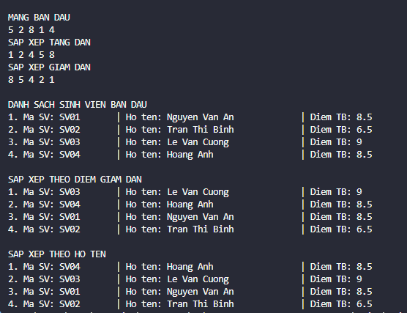
Giải thích cách làm
Generic giúp thuật toán tái sử dụng cho nhiều kiểu. Interface tách tiêu chí so sánh khỏi thuật toán sắp xếp. Muốn đổi từ tăng dần sang giảm dần chỉ cần truyền một bộ so sánh khác.
3.4 ConsoleMenu và phương trình bậc hai
Phân tích đề bài
Tiếp tục xây dựng thuật toán sắp xếp generic nhưng truyền hàm so sánh bằng delegate thay vì tạo lớp cài đặt interface.
Hướng thiết kế và xử lý
ConsoleMenu quản lý mục chọn và phát event Choose.
PTBac2Console kế thừa, đăng ký xử lý event.
PhuongTrinhBacHai tách riêng logic nghiệp vụ để dễ kiểm thử.
Công thức hoặc logic chính
public delegate int SoSanh<T>(T a, T b);
Thuật toán:
public static void SapXep<T>(
T[] mang,
SoSanh<T> soSanh)
{
for (int i = 0; i < mang.Length - 1; i++)
{
for (int j = i + 1;
j < mang.Length;
j++)
{
if (soSanh(mang[i], mang[j]) > 0)
{
(mang[i], mang[j]) =
(mang[j], mang[i]);
}
}
}
}
Cách gọi:
SapXep(
mang,
(a, b) => a.CompareTo(b)
);
Kết quả minh họa
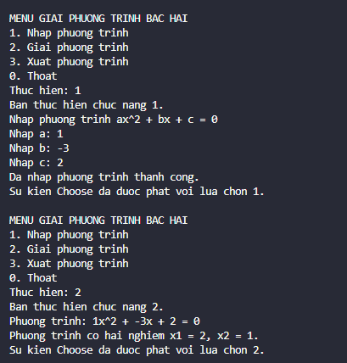
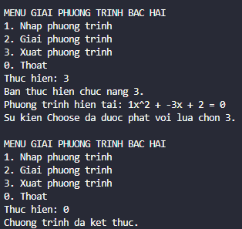
Giải thích cách làm
Delegate là biến tham chiếu đến một phương thức. Thuật toán nhận hành vi so sánh từ bên ngoài nên không phụ thuộc kiểu dữ liệu hoặc tiêu chí cụ thể.
So với interface, delegate ngắn gọn hơn khi tiêu chí so sánh đơn giản. Có thể truyền biểu thức lambda trực tiếp mà không cần tạo thêm lớp.
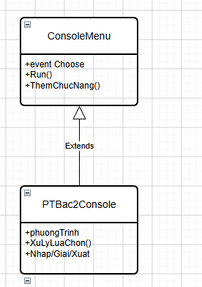
Sơ đồ kế thừa ConsoleMenu
3.5 Tính lương bằng kế thừa và đa hình
Phân tích đề bài
Hai loại nhân viên có dữ liệu chung nhưng công thức lương khác nhau.
Hướng thiết kế và xử lý
NhanVien là lớp trừu tượng.
NhanVienKinhDoanh nhận lương cơ bản và hoa hồng.
NhanVienSanXuat tính theo sản phẩm và thưởng 5% khi trên 3000.
CongTy lưu List<NhanVien> và gọi đa hình TinhLuong.
Công thức hoặc logic chính
KD: LuongCoBan + SoHopDong*500000
SX: SoSanPham*1000; neu >3000 thi cong 5%
Kết quả minh họa
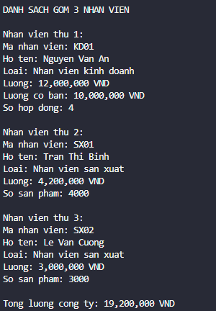
Giải thích cách làm
Cùng lời gọi TinhLuong nhưng phương thức của đúng lớp con được thực thi. Đây là minh họa rõ nét cho đa hình trong lập trình hướng đối tượng.
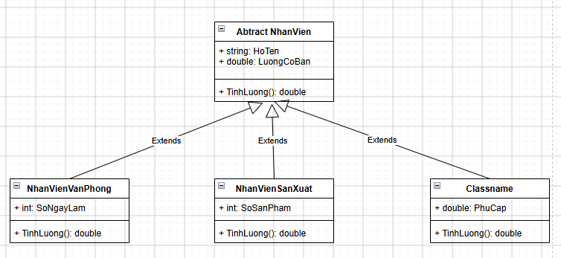
Sơ đồ lớp tính lương nhân viên
3.6 Tính điểm thí sinh
Phân tích đề bài
Cuộc thi có thí sinh Chuyên và Siêu cúp, cùng ba bài lập trình nhưng khác bài bổ sung và cách tính tổng.
Hướng thiết kế và xử lý
ThiSinh là lớp trừu tượng.
ThiSinhChuyen cộng điểm thưởng tiếng Anh.
ThiSinhSieuCup cộng trực tiếp điểm CSDL.
CuocThi lưu List<ThiSinh>.
Công thức hoặc logic chính
Chuyen = Bai1+Bai2+Bai3+Thuong
SieuCup = Bai1+Bai2+Bai3+CSDL
Kết quả minh họa
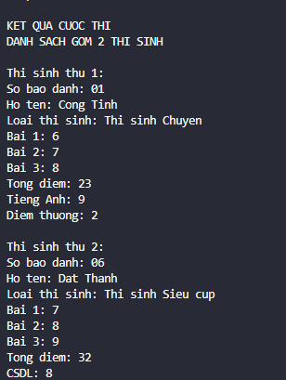
Giải thích cách làm
Lớp ThiSinh chứa thông tin chung như số báo danh, họ tên và điểm ưu tiên. Phương thức TinhTongDiem() được khai báo trừu tượng vì mỗi khối có các môn thi khác nhau.
Các lớp con ghi đè phương thức này bằng công thức tương ứng. Danh sách List<ThiSinh> có thể quản lý đồng thời nhiều loại thí sinh. Khi duyệt danh sách và gọi TinhTongDiem(), chương trình tự động thực hiện đúng công thức của từng lớp con.
Cách thiết kế này giúp dễ mở rộng. Nếu cần bổ sung một khối thi mới, chỉ cần tạo lớp mới kế thừa ThiSinh và cài đặt TinhTongDiem() mà không phải sửa các lớp hiện có.
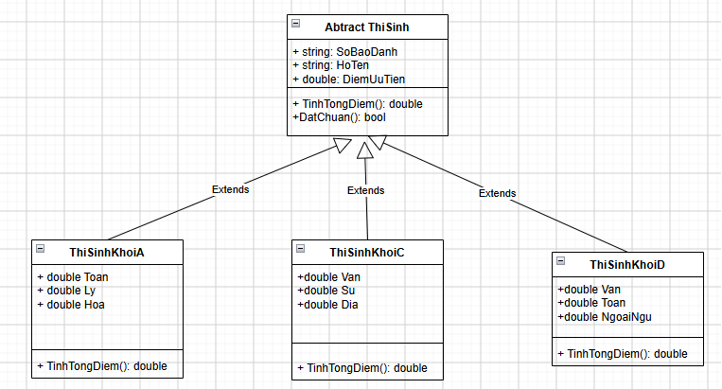
Sơ đồ lớp thí sinh

Kết luận
Bộ bài tập đi từ đóng gói dữ liệu trong lớp, constructor, property, indexer và nạp chồng toán tử đến interface, delegate, event, kế thừa và đa hình. Các lớp xử lý nghiệp vụ được tách khỏi Program để có thể tái sử dụng và kiểm thử độc lập.
Kiểm thử bằng xUnit
Mỗi bài sử dụng năm Unit Test tập trung vào kết quả đúng, giá trị biên và dữ liệu không hợp lệ. Project test chỉ tham chiếu một chiều đến project chính. Có thể chạy một project test bằng lệnh:
dotnet test .\TenProjectTest\TenProjectTest.csproj
dotnet test --logger "console;verbosity=detailed"

